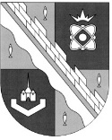
администрация МУНИЦИПАЛЬНОГО ОБРАЗОВАНИЯ
СОСНОВОБОРСКИЙ ГОРОДСКОЙ ОКРУГ ЛЕНИНГРАДСКОЙ ОБЛАСТИ

постановление

от 20/07/2026 № 2114

О внесении изменений в постановление администрации от 29.01.2026г. № 189 «О мерах по реализации в 2026 году решения совета депутатов «О бюджете Сосновоборского городского округа на 2026 год и на плановый период 2027 и 2028 годов»

В целях реализации в 2026 году решения совета депутатов от 09 декабря 2025 года № 118 «О бюджете Сосновоборского городского округа на 2026 год и на плановый период 2027 и 2028 годов», администрация Сосновоборского городского округа п о с т а н о в л я е т:

1. Внести в постановление администрации Сосновоборского городского округа от 29.01.2026г. №189 «О мерах по реализации в 2026 году решения совета депутатов «О бюджете Сосновоборского городского округа на 2026 год и на плановый период 2027 и 2028 годов» следующие изменения:
1.1. дополнить пункт 7 новым абзацем пятым следующего содержания: «в случае оптимизации расходов бюджета Сосновоборского городского округа по мероприятиям, утвержденным Программой оздоровления муниципальных финансов Сосновоборского городского округа на 2026 год и на плановый период 2027 - 2029 годов.».

2. Общему отделу администрации Сосновоборского городского округа обнародовать настоящее постановление на электронном сайте городской газеты «Маяк».

3. Отделу по связям с общественностью администрации Сосновоборского городского округа (пресс-центр) разместить настоящее постановление на официальном сайте Сосновоборского городского округа.

4. Настоящее постановление вступает в силу со дня официального обнародования.

5. Контроль за исполнением настоящего постановления оставляю за собой.

Глава Сосновоборского городского округа М.В. Воронков

Исп. Блеклова Е.Е. БГ

СОГЛАСОВАНО:

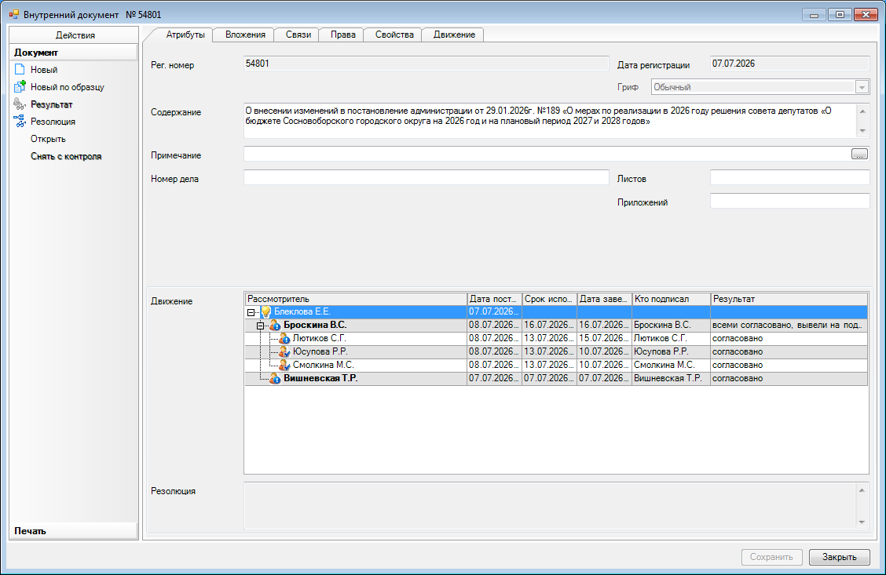

Рассылка:
заместители главы, общ.отдел., Совет депутатов, КСП, КФ, КУМИ, КО, ЦБ адм., ОРКиТ, юр.отдел,
КЖКХ, КАГиЗ, ОЭР, ОППиЭБ, ОФКиС, ОМП, ОГЗиОБ, ОИТиЗИ, ОСП ОВМФКиВФА, Пресс-центр

